ПРОГРАММНАЯ ДОКУМЕНТАЦИЯ
ШИФРАТОР 3-В-1: ЦЕЗАРЬ, АТБАШ, МОРЗЕ
Разработан на основе:
Python 3.13+
Tkinter GUI
CustomTkinter

ЮЖНО-САХАЛИНСК
2026

СОДЕРЖАНИЕ
ВВЕДЕНИЕ 3
ТЕХНИЧЕСКОЕ ЗАДАНИЕ 4
СТРУКТУРНАЯ СХЕМА ПРОГРАММНОГО ОБЕСПЕЧЕНИЯ 6
ПЕРЕЧЕНЬ И НУМЕРАЦИЯ СОБЫТИЙ 8
ПЕРЕЧЕНЬ И НУМЕРАЦИЯ ВХОДНЫХ ПЕРЕМЕННЫХ 9
ПЕРЕЧЕНЬ И НУМЕРАЦИЯ ВЫХОДНЫХ ВОЗДЕЙСТВИЙ 10
ПОЯСНЕНИЯ К ИСПОЛЬЗУЕМОЙ НОТАЦИИ 11
СИСТЕМОНЕЗАВИСИМАЯ ЧАСТЬ 13
ИСХОДНЫЕ ТЕКСТЫ СИСТЕМОЗАВИСИМОЙ ЧАСТИ 20
ПРОТОКОЛЫ ФУНКЦИОНИРОВАНИЯ 25
ОПИСАНИЕ ИНТЕРФЕЙСА ПРОГРАММЫ 27

1. ВВЕДЕНИЕ
Предлагаемый пример проектной документации реально разработанного и внедренного программного обеспечения демонстрирует результат применения технологии, описанной в рамках дисциплины «Разработка программных модулей».
Рассматриваемое программное обеспечение разработано на основе выданного преподавателем технического задания, которое также приведено ниже с незначительными изменениями.
Разработанная программа «Шифратор 3-в-1» представляет собой графическое приложение для шифрования и дешифрования текстовых сообщений с использованием трех классических алгоритмов:
– Шифр Цезаря ( Caesar Cipher ) – шифр сдвига с настраиваемым ключом;
– Шифр Атбаш ( Atbash Cipher ) – симметричный шифр замены;
– Азбука Морзе ( Morse Code ) – кодирование текста в последовательность точек и тире.
Программа реализована с использованием современных библиотек Python для создания графического интерфейса пользователя и поддерживает работу с несколькими языками (русский, английский, немецкий, французский).

2. ТЕХНИЧЕСКОЕ ЗАДАНИЕ НА ПРОГРАММУ ШИФРАТОР 3-В-1

2.1. ВВЕДЕНИЕ
Наименование разработки: «Программное обеспечение шифратора 3-в-1: Цезарь, Атбаш, Морзе» (далее «программа»).
Программа шифратора является самостоятельным приложением для шифрования и дешифрования текстовых сообщений.

2.2. НАЗНАЧЕНИЕ РАЗРАБОТКИ
Программа предназначена для реализации различных алгоритмов шифрования текста с возможностью выбора алгоритма, языка алфавита и настройки параметров шифрования в среде графического интерфейса.

2.3. ТРЕБОВАНИЯ К ПРОГРАММНОМУ ОБЕСПЕЧЕНИЮ

2.3.1. Требования к функциональным характеристикам

2.3.1.1. Требования к инструментальной среде
1. Программа предназначена для функционирования под управлением Python версии не ниже 3.13.
2. Разработка программы выполняется с использованием библиотек: Tkinter, CustomTkinter, Pillow.

2.3.1.2. Требования к пользовательскому интерфейсу
1. Программа работает как отдельное приложение с графическим интерфейсом.
2. Размер окна программы составляет 900×600 пикселей.
3. Интерфейс должен содержать вкладки для переключения между тремя алгоритмами шифрования.
4. Кнопки управления должны быть визуально выделены: кнопка «Зашифровать» – зеленого цвета, кнопка «Расшифровать» – синего цвета.

2.3.1.3. Требования к реализуемым функциям
1. После запуска программа отображает главное окно с тремя вкладками: «Шифр Цезаря», «Шифр Атбаш», «Азбука Морзе».
2. В режиме «Шифр Цезаря» пользователь может:
– вводить текст для шифрования;
– задавать величину сдвига (ключ) от 1 до 25;
– выбирать язык алфавита (русский, английский, немецкий, французский);
– выполнять шифрование и дешифрование текста.
3. В режиме «Шифр Атбаш» пользователь может:
– вводить текст для шифрования;
– выбирать язык алфавита;
– выполнять симметричное шифрование/дешифрование.
4. В режиме «Азбука Морзе» пользователь может:
– вводить текст для кодирования;
– выбирать язык алфавита;
– выполнять кодирование в последовательность точек и тире;
– выполнять декодирование из азбуки Морзе в текст.
5. Должна быть предусмотрена возможность копирования результата в буфер обмена.
6. Должна быть реализована корректная обработка специальных символов и пробелов.

2.4. ТРЕБОВАНИЯ К ПРОГРАММНОЙ ДОКУМЕНТАЦИИ
По окончании проектирования разработчик предоставляет следующие документы:
1. Перечни событий, входных переменных и выходных воздействий, участвующих в работе программы.
2. Схемы связей и графы переходов конечных автоматов, специфицирующих поведение программы.
3. Протоколы работы программы для различных режимов работы.

3. СТРУКТУРНАЯ СХЕМА ПРОГРАММНОГО ОБЕСПЕЧЕНИЯ

3.1. Общая структурная схема программы
Программа «Шифратор 3-в-1» разработана с использованием объектно-ориентированного подхода и состоит из следующих основных компонентов:
– Главный класс приложения (CaesarCipherApp) – управляет жизненным циклом программы;
– Модуль визуализации (visualize) – отвечает за отображение интерфейса;
– Модуль выбора языка (Language) – управляет выбором алфавита;
– Модуль шифрования Цезаря (cipher/encrypt/decrypt) – реализует алгоритм шифра Цезаря;
– Модуль шифрования Атбаш – реализует алгоритм Атбаш;
– Модуль азбуки Морзе – реализует кодирование/декодирование Морзе;
– Модуль вывода результата (show_result) – отображает результат операции;
– Модуль информации (show_info) – показывает справочную информацию.

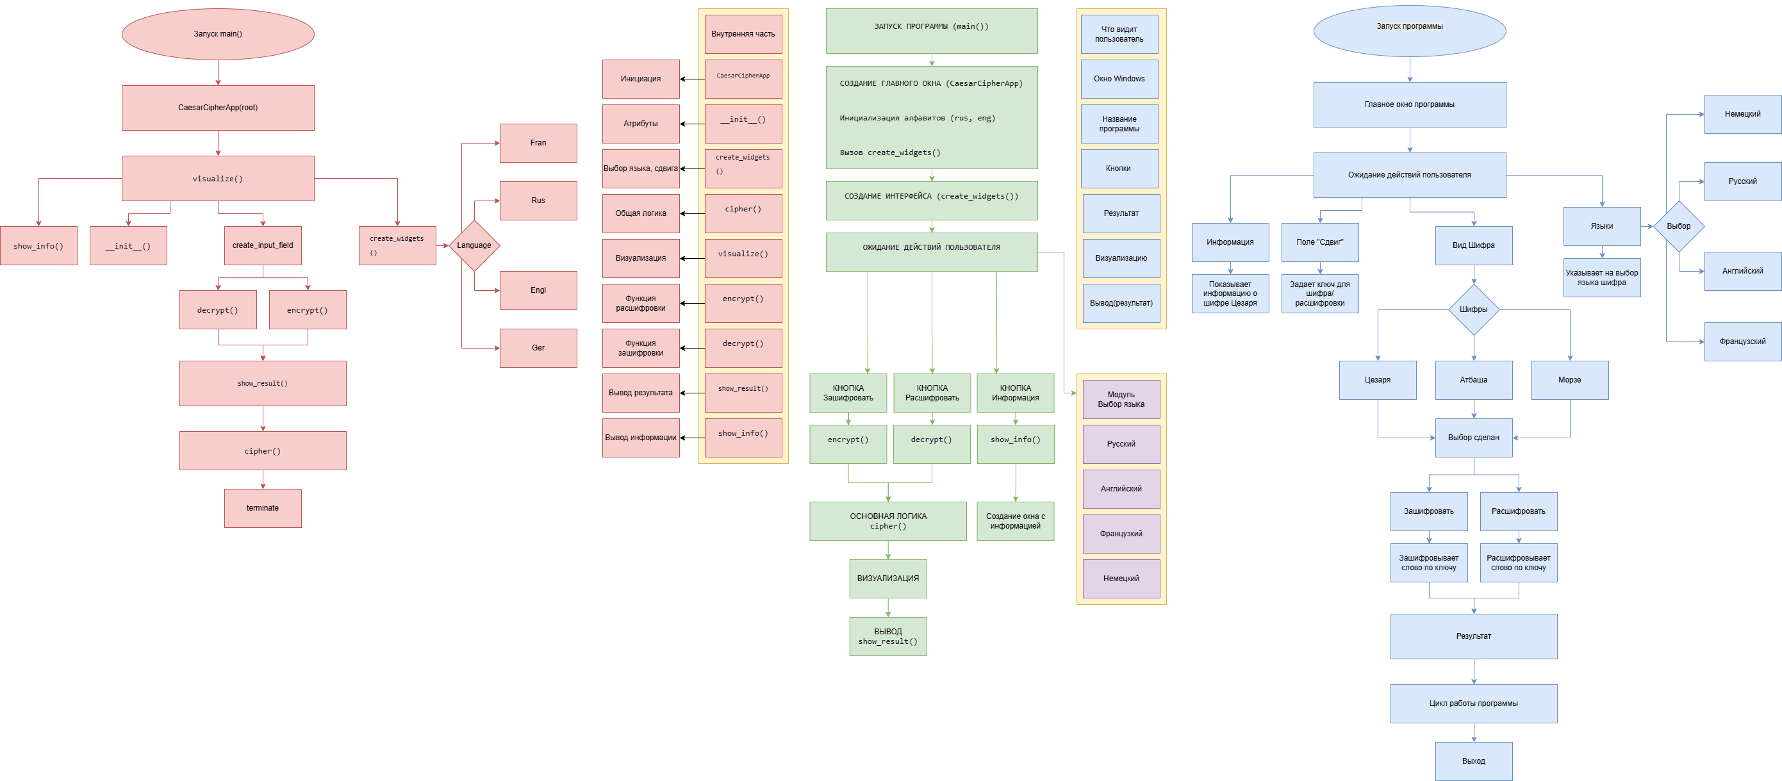
Рисунок 1. Структурная схема программы Шифратор 3-в-1

3.2. Порядок взаимодействия частей программы
При запуске программы выполняется следующая последовательность действий:
1. Запускается главная функция main(), которая создает экземпляр класса CaesarCipherApp.
2. В конструкторе класса выполняется инициализация алфавитов для всех поддерживаемых языков (русский, английский, немецкий, французский).
3. Вызывается метод create_widgets(), который создает графический интерфейс с вкладками для каждого алгоритма шифрования.
4. Программа переходит в режим ожидания действий пользователя.
5. При нажатии кнопок «Зашифровать» или «Расшифровать» вызываются соответствующие методы encrypt() или decrypt().
6. Результат операции отображается в поле вывода через метод show_result().

4. ПЕРЕЧЕНЬ И НУМЕРАЦИЯ СОБЫТИЙ
e– Описание
Для автомата управления интерфейсом A0
10 – Запуск программы
20 – Выбор вкладки Шифр Цезаря
30 – Выбор вкладки Шифр Атбаш
40 – Выбор вкладки Азбука Морзе
50 – Нажатие кнопки Зашифровать
60 – Нажатие кнопки Расшифровать
70 – Нажатие кнопки Информация
80 – Изменение языка алфавита
90 – Изменение величины сдвига
100 – Закрытие программы

5. ПЕРЕЧЕНЬ И НУМЕРАЦИЯ ВХОДНЫХ ПЕРЕМЕННЫХ
x– Описание
Для автомата управления интерфейсом A0
10 – Текст введен в поле ввода
20 – Величина сдвига корректна (1-25)
30 – Выбран язык русский
40 – Выбран язык английский
50 – Выбран язык немецкий
60 – Выбран язык французский
70 – Активна вкладка Цезаря
80 – Активна вкладка Атбаш
90 – Активна вкладка Морзе

6. ПЕРЕЧЕНЬ И НУМЕРАЦИЯ ВЫХОДНЫХ ВОЗДЕЙСТВИЙ
z– Описание
Для автомата управления интерфейсом A0
10 – Отобразить главное окно
20 – Переключить на вкладку Цезаря
30 – Переключить на вкладку Атбаш
40 – Переключить на вкладку Морзе
50 – Выполнить шифрование Цезаря
60 – Выполнить дешифрование Цезаря
70 – Выполнить шифрование Атбаш
80 – Выполнить кодирование Морзе
90 – Выполнить декодирование Морзе
100 – Отобразить результат
110 – Отобразить информацию
120 – Закрыть программу

7. ПОЯСНЕНИЯ К ИСПОЛЬЗУЕМОЙ НОТАЦИИ

7.1. Нотация, используемая в графах переходов
Графы переходов конечных автоматов построены в соответствии со следующими правилами:
– Состояния автомата обозначены овалами с номером состояния внутри;
– Переходы между состояниями обозначены стрелками;
– Условия перехода записаны рядом со стрелками в формате «e[номер события] / x[номер переменной]»;
– Выходные воздействия обозначены как «z[номер воздействия]»;
– Начальное состояние обозначено входящей стрелкой без источника.

7.2. Схема универсального алгоритма реализации автоматов
Автоматы реализованы в виде функций на языке Python с использованием следующей структуры:
def A_i(e, *args):
y_old = y_i
# Проверка условий перехода
if y_i == 0:
if e == 10: y_i = 1
elif y_i == 1:
if e == 20: y_i = 2
# Выполнение действий при переходе
if y_old != y_i:
execute_actions(y_i)

7.3. Шаблон функции, реализующей автомат
Шаблон функции автомата на языке Python:
class CaesarCipherApp:
def __init__(self, root):
self.y0 = 0 # Начальное состояние
self.root = root
self.create_widgets()

def A0(self, e):
y_old = self.y0
# Проверка условий на дугах
if self.y0 == 0:
if e == 10: self.y0 = 1
elif self.y0 == 1:
if e == 20: self.y0 = 2
# Выполнение действий в новом состоянии
if y_old != self.y0:
self.execute_state_actions(self.y0)

8. СИСТЕМОНЕЗАВИСИМАЯ ЧАСТЬ

8.1. Автомат управления интерфейсом (A0)

8.1.1. Словесное описание
Автомат управления интерфейсом предназначен для обеспечения взаимодействия пользователя с программой шифрования. Автомат определяет поведение главного окна приложения и управляет переключением между режимами шифрования.
При запуске программы (событие e10) автомат переходит в состояние «Инициализация», в котором создается главное окно и инициализируются все компоненты интерфейса.
При выборе вкладки «Шифр Цезаря» (событие e20) автомат переходит в состояние «Режим Цезаря», в котором отображается интерфейс для работы с шифром Цезаря.
При выборе вкладки «Шифр Атбаш» (событие e30) автомат переходит в состояние «Режим Атбаш».
При выборе вкладки «Азбука Морзе» (событие e40) автомат переходит в состояние «Режим Морзе».
При нажатии кнопок «Зашифровать» или «Расшифровать» выполняются соответствующие операции шифрования/дешифрования.

8.1.2. Схема связей и граф переходов автомата A0
Схема связей автомата A0:
– Входные переменные: x10-x90;
– Выходные воздействия: z10-z120;
– События: e10-e100.
Граф переходов автомата A0 содержит следующие состояния:
– Состояние 0: Начальное (инициализация);
– Состояние 1: Главное окно активно;
– Состояние 2: Режим Цезаря;
– Состояние 3: Режим Атбаш;
– Состояние 4: Режим Морзе.

8.1.3. Текст функции, реализующей автомат
class CaesarCipherApp:
def __init__(self, root):
self.y0 = 0 # Начальное состояние
self.root = root
self.current_cipher = 'caesar'
self.init_alphabets()
self.create_widgets()
self.y0 = 1 # Переход в состояние Главное окно

def A0(self, e, **kwargs):
y_old = self.y0

# Проверка условий перехода
if self.y0 == 0: # Начальное состояние
if e == 10:
self.y0 = 1
elif self.y0 == 1: # Главное окно
if e == 20:
self.y0 = 2
elif e == 30:
self.y0 = 3
elif e == 40:
self.y0 = 4
elif self.y0 == 2: # Режим Цезаря
if e == 50:
self.z50(kwargs.get('text'), kwargs.get('shift'))
elif e == 60:
self.z60(kwargs.get('text'), kwargs.get('shift'))
# ... аналогично для других состояний

# Выполнение действий при переходе
if y_old != self.y0:
self.execute_state_actions(self.y0)

8.2. Автомат шифрования Цезаря (A1)

8.2.1. Словесное описание
Автомат шифрования Цезаря реализует классический алгоритм шифра сдвига. Каждая буква входного текста заменяется на букву, находящуюся на фиксированное число позиций дальше в алфавите.
Алгоритм работы:
– Получить входной текст и величину сдвига;
– Для каждого символа текста определить его позицию в алфавите;
– Вычислить новую позицию: (текущая_позиция + сдвиг) mod размер_алфавита;
– Заменить символ на символ из новой позиции;
– Сохранить регистр и специальные символы без изменений.

8.2.2. Текст функции шифрования Цезаря
def caesar_cipher(self, text, shift, mode='encrypt'):
result = []
alphabet = self.current_alphabet

for char in text:
if char.lower() in alphabet:
idx = alphabet.index(char.lower())
if mode == 'encrypt':
new_idx = (idx + shift) % len(alphabet)
else:
new_idx = (idx - shift) % len(alphabet)
new_char = alphabet[new_idx]
result.append(new_char.upper() if char.isupper() else new_char)
else:
result.append(char)

return ''.join(result)

8.3. Автомат шифрования Атбаш (A2)

8.3.1. Словесное описание
Автомат шифрования Атбаш реализует симметричный шифр замены, в котором первая буква алфавита заменяется на последнюю, вторая – на предпоследнюю и так далее.
Алгоритм работы:
– Создать обратный алфавит (перевернутый);
– Для каждого символа текста найти его позицию в исходном алфавите;
– Заменить на символ с той же позицией из обратного алфавита;
– Шифрование и дешифрование выполняются одной и той же операцией.

8.3.2. Текст функции шифрования Атбаш
def atbash_cipher(self, text):
result = []
alphabet = self.current_alphabet
reversed_alphabet = alphabet[::-1]

for char in text:
if char.lower() in alphabet:
idx = alphabet.index(char.lower())
new_char = reversed_alphabet[idx]
result.append(new_char.upper() if char.isupper() else new_char)
else:
result.append(char)

return ''.join(result)

8.4. Автомат кодирования Морзе (A3)

8.4.1. Словесное описание
Автомат кодирования Морзе реализует преобразование текста в последовательность точек и тире согласно международной азбке Морзе.
Алгоритм работы:
– Использовать словарь соответствия символов и кодов Морзе;
– Для каждого символа текста найти соответствующий код;
– Разделить коды букв пробелами, слова – двойными пробелами;
– Для декодирования выполнить обратное преобразование.

8.4.2. Текст функции кодирования Морзе
def morse_encode(self, text):
morse_dict = {
'A': '.-', 'B': '-...', 'C': '-.-.', 'D': '-..', 'E': '.',
'F': '..-.', 'G': '--.', 'H': '....', 'I': '..', 'J': '.---',
# ... остальные символы
}

result = []
for word in text.upper().split():
word_code = []
for char in word:
if char in morse_dict:
word_code.append(morse_dict[char])
result.append(' '.join(word_code))

return ' '.join(result)

9. ИСХОДНЫЕ ТЕКСТЫ СИСТЕМОЗАВИСИМОЙ ЧАСТИ

9.1. Главный модуль программы (main.py)
Главный модуль содержит точку входа в программу и создание главного окна приложения.
#!/usr/bin/env python3
# -*- coding: utf-8 -*-
"""
Шифратор 3-в-1: Цезарь, Атбаш, Морзе
Главный модуль приложения
"""

import tkinter as tk
from tkinter import ttk, messagebox
import customtkinter as ctk

from cipher_app import CaesarCipherApp

def main():
"""Точка входа в программу"""
ctk.set_appearance_mode("light")
ctk.set_default_color_theme("blue")

root = ctk.CTk()
root.title("Шифратор 3-в-1: Цезарь, Атбаш, Морзе")
root.geometry("900x600")
root.resizable(False, False)

app = CaesarCipherApp(root)

root.mainloop()

if __name__ == "__main__":
main()

9.2. Модуль класса приложения (cipher_app.py)
Модуль содержит основной класс приложения с реализацией всех алгоритмов шифрования.
class CaesarCipherApp:
"""Главный класс приложения шифратора"""

def __init__(self, root):
"""Инициализация приложения"""
self.root = root
self.current_tab = "caesar"
self.current_language = "ru"
self.init_alphabets()
self.create_widgets()

def init_alphabets(self):
"""Инициализация алфавитов"""
self.alphabets = {
'ru': 'абвгдеёжзийклмнопрстуфхцчшщъыьэюя',
'en': 'abcdefghijklmnopqrstuvwxyz',
'de': 'abcdefghijklmnopqrstuvwxyzäöüß',
'fr': 'abcdefghijklmnopqrstuvwxyzàâäèéêëîïôùûüç'
}
self.current_alphabet = self.alphabets['ru']

def create_widgets(self):
"""Создание элементов интерфейса"""
# Создание вкладок
self.tabview = ctk.CTkTabview(self.root)
self.tabview.pack(fill="both", expand=True, padx=10, pady=10)

# Вкладка Цезаря
self.caesar_tab = self.tabview.add("Шифр Цезаря")
self.create_caesar_tab()

# Вкладка Атбаш
self.atbash_tab = self.tabview.add("Шифр Атбаш")
self.create_atbash_tab()

# Вкладка Морзе
self.morse_tab = self.tabview.add("Азбука Морзе")
self.create_morse_tab()

9.3. Модуль обработчиков событий (handlers.py)
Модуль содержит обработчики событий нажатия кнопок и изменения параметров.
def on_encrypt_click(self):
"""Обработчик нажатия кнопки Зашифровать"""
text = self.input_text.get("1.0", "end-1c")
if not text.strip():
messagebox.showwarning("Внимание", "Введите текст для шифрования!")
return

if self.current_tab == "caesar":
shift = int(self.shift_var.get())
result = self.caesar_cipher(text, shift, 'encrypt')
elif self.current_tab == "atbash":
result = self.atbash_cipher(text)
elif self.current_tab == "morse":
result = self.morse_encode(text)

self.show_result(result)

10. ПРОТОКОЛЫ ФУНКЦИОНИРОВАНИЯ ПРОГРАММЫ

10.1. Протокол функционирования шифра Цезаря

10.1.1. Диагностирующий (полный) протокол
Тестовый пример: шифрование текста "Привет" с ключом 3
[BEGIN] A1: Состояние=0, Событие=50
[INPUT] Текст: "Привет", Сдвиг: 3, Язык: ru
[TRANS] Переход: 0 -> 1
[ACTION] z50: Выполнение шифрования Цезаря
П -> Т (позиция 16 + 3 = 19)
р -> у (позиция 18 + 3 = 21)
и -> л (позиция 9 + 3 = 12)
в -> е (позиция 3 + 3 = 6)
е -> з (позиция 6 + 3 = 9)
т -> х (позиция 20 + 3 = 23)
[RESULT] "Тулезх"
[END] A1: Состояние=1

10.1.2. Проверяющий (короткий) протокол
A1(50) -> z50 -> "Тулезх"

10.2. Протокол функционирования шифра Атбаш

10.2.1. Диагностирующий (полный) протокол
Тестовый пример: шифрование текста "Атбаш"
[BEGIN] A2: Состояние=0, Событие=50
[INPUT] Текст: "Атбаш", Язык: ru
[TRANS] Переход: 0 -> 1
[ACTION] z70: Выполнение шифрования Атбаш
Обратный алфавит: яюэьыъщшчцхфутсрпонмлкйизжёедгвба
А -> я (позиция 0 -> 32)
т -> г (позиция 20 -> 12)
б -> ь (позиция 1 -> 31)
а -> я (позиция 0 -> 32)
ш -> ч (позиция 25 -> 7)
[RESULT] "ягьяя ч"
[END] A2: Состояние=1

10.2.2. Проверяющий (короткий) протокол
A2(50) -> z70 -> "ягьяя ч"

10.3. Протокол функционирования азбуки Морзе

10.3.1. Диагностирующий (полный) протокол
Тестовый пример: кодирование текста "SOS"
[BEGIN] A3: Состояние=0, Событие=50
[INPUT] Текст: "SOS", Язык: en
[TRANS] Переход: 0 -> 1
[ACTION] z80: Выполнение кодирования Морзе
S -> ...
O -> ---
S -> ...
[RESULT] "... --- ..."
[END] A3: Состояние=1

10.3.2. Проверяющий (короткий) протокол
A3(50) -> z80 -> "... --- ..."

11. ОПИСАНИЕ ИНТЕРФЕЙСА ПРОГРАММЫ

11.1. Общее описание интерфейса
Программа «Шифратор 3-в-1» имеет современный графический интерфейс, выполненный в светлой цветовой гамме с использованием библиотеки CustomTkinter.
Основные элементы интерфейса:
– Заголовок окна с названием программы и подзаголовком;
– Вкладки для переключения между тремя алгоритмами шифрования;
– Поле ввода текста с подписью;
– Настройки параметров (величина сдвига для Цезаря, выбор языка);
– Кнопки управления (Зашифровать, Расшифровать, Информация);
– Поле вывода результата с подписью;
– Статусная строка внизу окна.

11.2. Скриншот программы

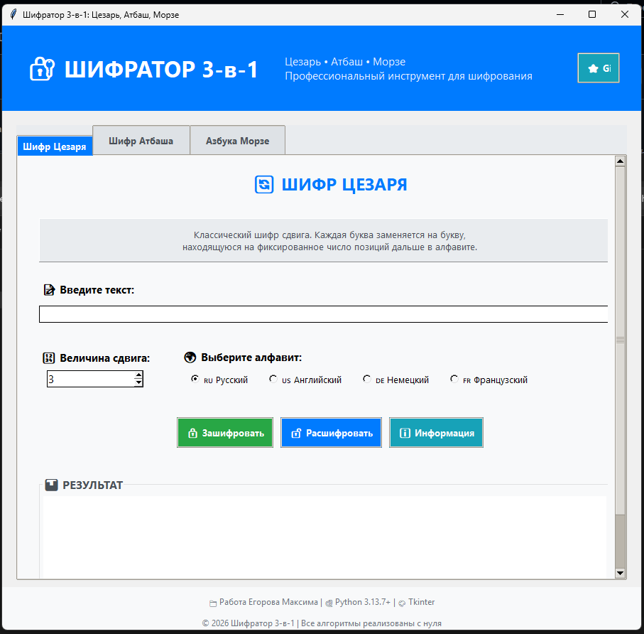
Рисунок 2. Графический интерфейс программы Шифратор 3-в-1

11.3. Описание вкладок

11.3.1. Вкладка "Шифр Цезаря"
Вкладка содержит:
– Информационный блок с описанием алгоритма;
– Поле ввода текста;
– Поле "Величина сдвига" с возможностью ввода числа от 1 до 25;
– Группу радиокнопок для выбора языка (Русский, Английский, Немецкий, Французский);
– Кнопку "Зашифровать" (зеленая);
– Кнопку "Расшифровать" (синяя);
– Кнопку "Информация" (бирюзовая);
– Поле вывода результата.

11.3.2. Вкладка "Шифр Атбаш"
Вкладка содержит аналогичные элементы, за исключением поля величины сдвига (не требуется для алгоритма Атбаш).

11.3.3. Вкладка "Азбука Морзе"
Вкладка содержит элементы для кодирования текста в азбуку Морзе и обратного декодирования. Поддерживает выбор языка алфавита.

11.4. Цветовая схема
Программа использует следующую цветовую схему:
– Фон заголовка: синий (#0078D7);
– Кнопка "Зашифровать": зеленая (#28A745);
– Кнопка "Расшифровать": синяя (#007BFF);
– Кнопка "Информация": бирюзовая (#17A2B8);
– Текст: темно-серый (#333333);
– Фон полей ввода: белый (#FFFFFF).

11.5. Размеры окна
Размеры главного окна программы:
– Ширина: 900 пикселей;
– Высота: 600 пикселей;
– Окно не масштабируется (фиксированный размер).
@егоров

